Установка .deb пакетов в Linux для дистрибутивов на основе Debian, таких как Ubuntu, Linux Mint и др.) может выполняться несколькими способами. Рассмотрим пошагово основные варианты.

## Установка через магазин приложений

Если встроенный в вашу ОС магазин приложений умеет устанавливать deb пакеты, то это самый простой вариант. Правой кнопкой мыши щелкните на deb пакете AnimaShooter-a и выберите **Открыть с...→Software Install** (вместо software install может быть название вашего магазина приложений, если у вас он имеет другое имя). Программа установится, ёё иконки добавятся в меню Пуск операционной системы. Это вся установка 😎.

## Установка через apt

Если нет магазина приложений, он не может утсановить ваш deb пакет. Это рекомендуемый способ, если вы умеете работать с командной строкой. **apt** — это высокоуровневая утилита, которая устанавливает программу и автоматически разрешает все зависимости (то есть, устанавливает все, что нужно, чтобы программа работала).

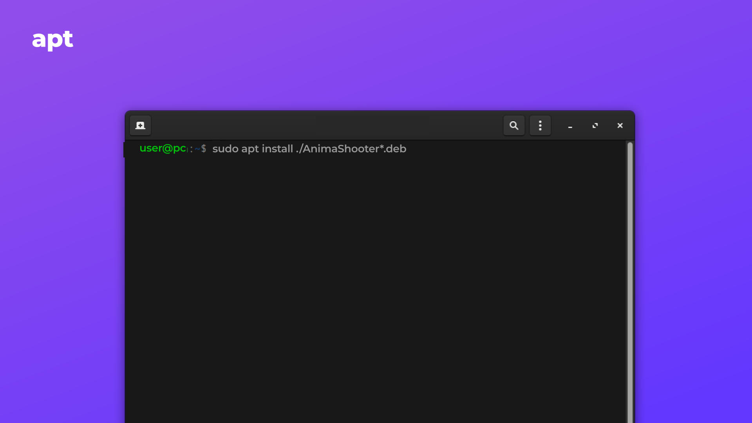

### Шаги:

1. Перейдите в папку, где находится инсталляционный пакет AnimaShooter-a.
2. Откройте терминал
3. Наберите в коммандной строке:  
   **sudo apt install ./AnimaShooter*.deb**

Oбратите внимание на **./** перед именем файла — это значит, что **apt** будет искать .deb файл в той папке, где вы в данный момент находитесь. Звёздочка в имени файла означает, что из текущей папки будет установлены все файлы, чьи имена начинаются с **AnimaShooter** и заканчиваются на **deb**. Звёздочка поможет не набирать все имя пакета полностью, так проще и быстрее.

### Плюсы и минусы:

1. ✅ Всё происходит автоматически.
2. 😜 Надо работать с командной строкой. Требуется относительно новая версия apt (такая доступна начиная с Ubuntu 16.04+ и Debian 9+).

## Установка через gdebi

gdebi — это программа, которая проверяет зависимости и устанавливает .deb пакеты. Установка gdebi (если у вас его еще нет) может быть осуществлена через команду **sudo apt install gdebi** - так вы получите gdebi из доверенного репозитория.

### Установка AnimaShooter через графический интерфейс gdebi

Кликните правой кнопкой по .deb файлу → **Открыть в gdebi** → **Установить**.

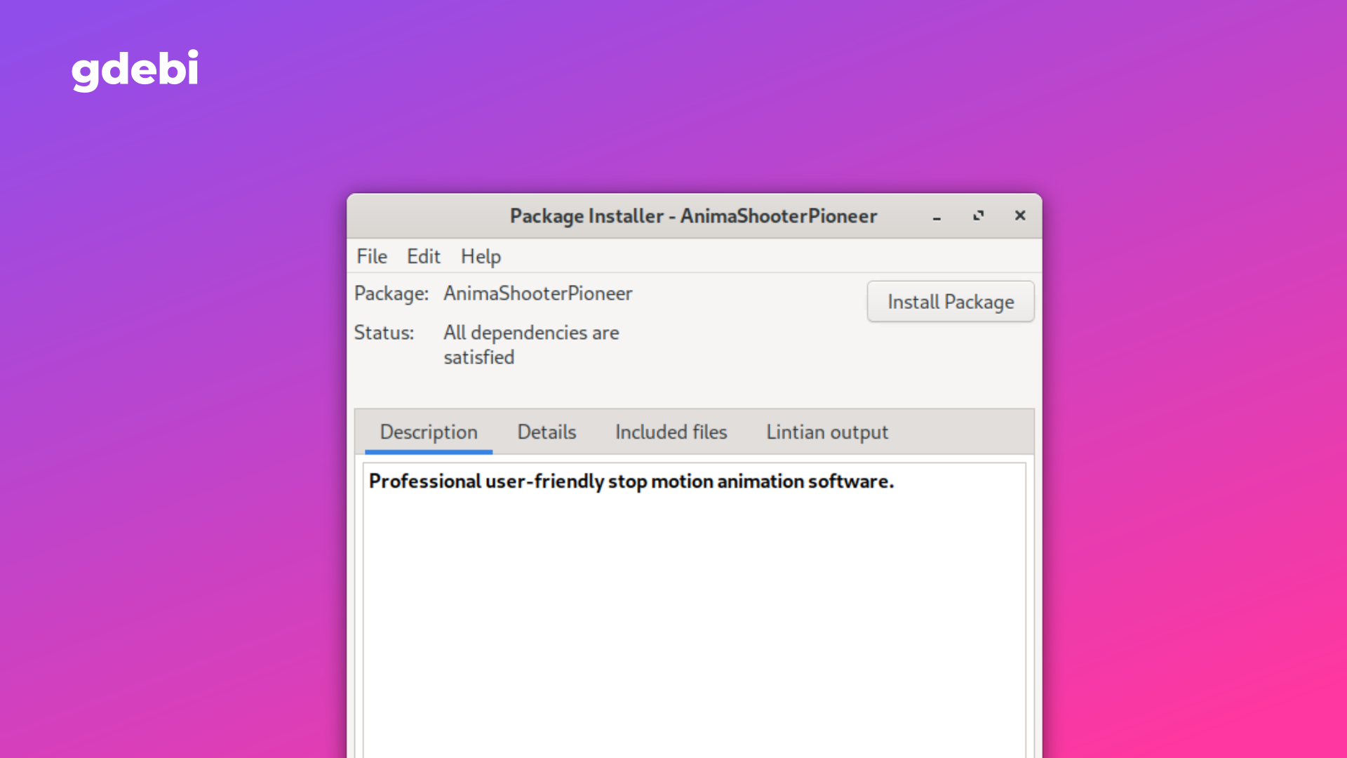

### Плюсы и минусы:

1. ✅ Удобно, автоматически решает зависимости.
2. 😜Требует установки gdebi.

## Установка через eddy

eddy — это графический установщик .deb пакетов в Pop!_OS и некоторых других дистрибутивах.

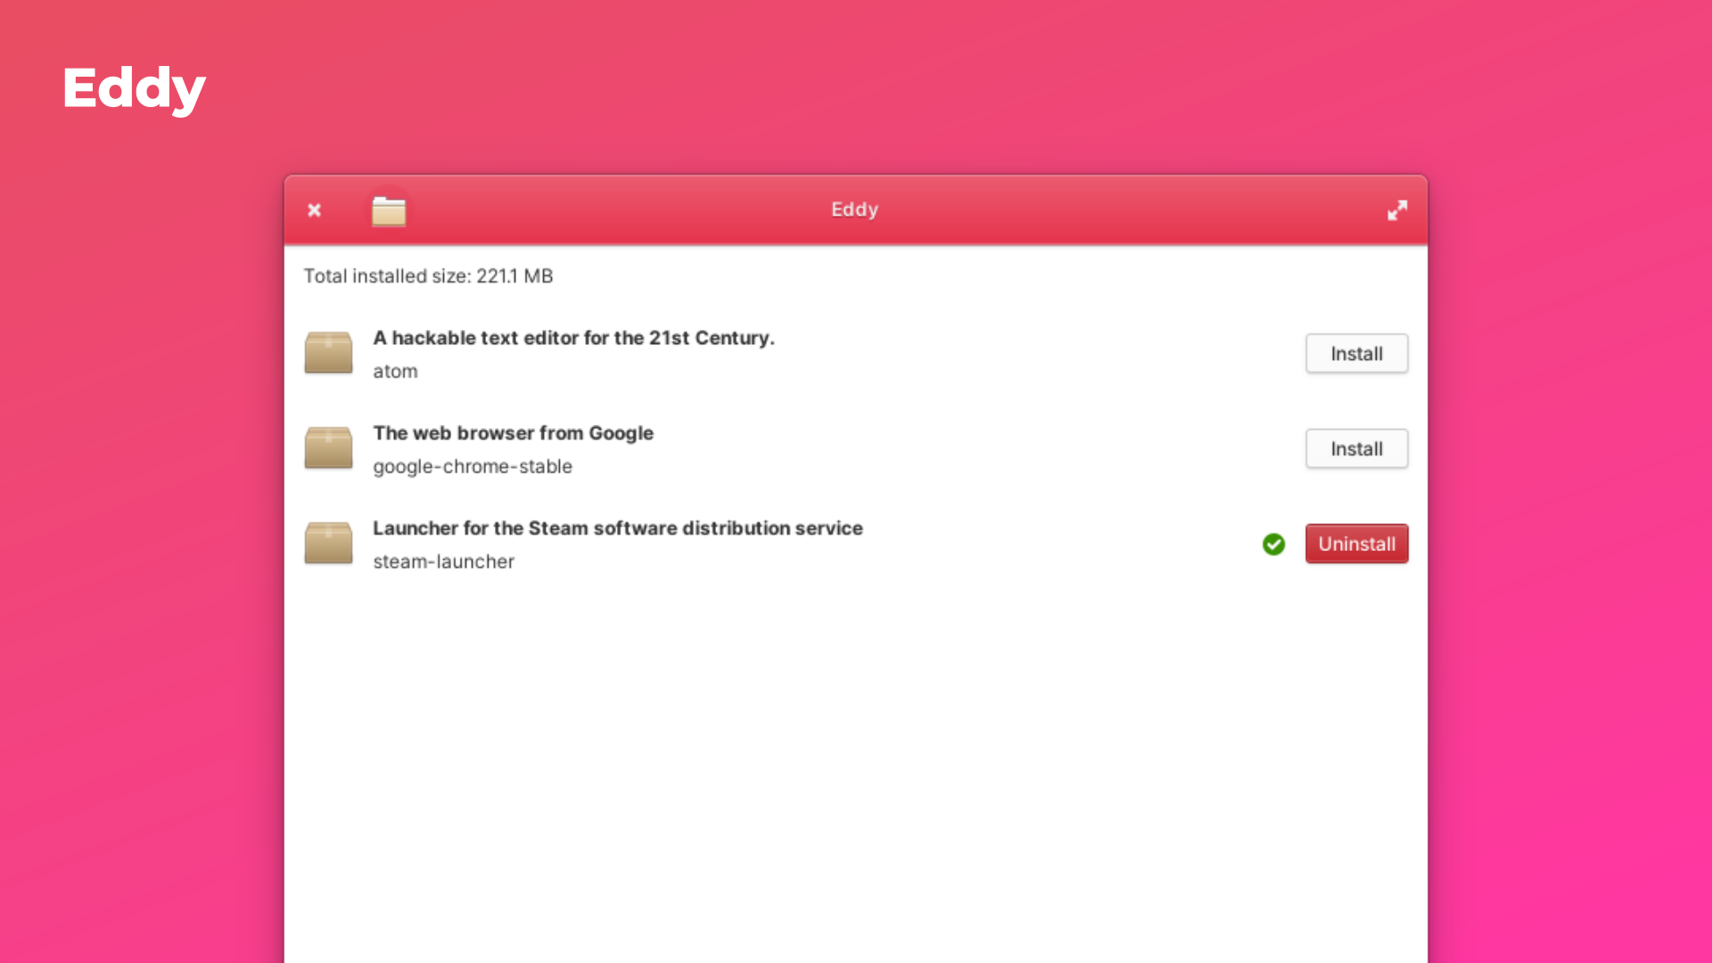

### Шаги:

1. Кликните правой кнопкой по **.deb** файлу → **Открыть в Eddy**.
2. Нажмите **Install**.

## Какой способ выбрать?

| **Способ** | **Когда использовать** |
| --- | --- |
| C графическим интерфейсом (eddy, gdebi) | Для тех, кто не любит терминал |
| sudo apt install ./пакет.deb | Лучший вариант, если знакома командная строка (автоматические зависимости) 😎 |
| sudo dpkg -i пакет.deb + apt-get -f | Если apt старый 😜 |
| sudo gdebi пакет.deb | Удобный графический/терминальный вариант |

Если у вас есть выбор, лучше использовать apt или gdebi, так как они сами заботятся о зависимостях. Если у вас **Astra Linux** и при установке вы видите какие-то ошибки, вы можете заглянуть в справочную документацию к вашей ОС. Например, [сюда](https://wiki.astralinux.ru/pages/viewpage.action?pageId=144311245).